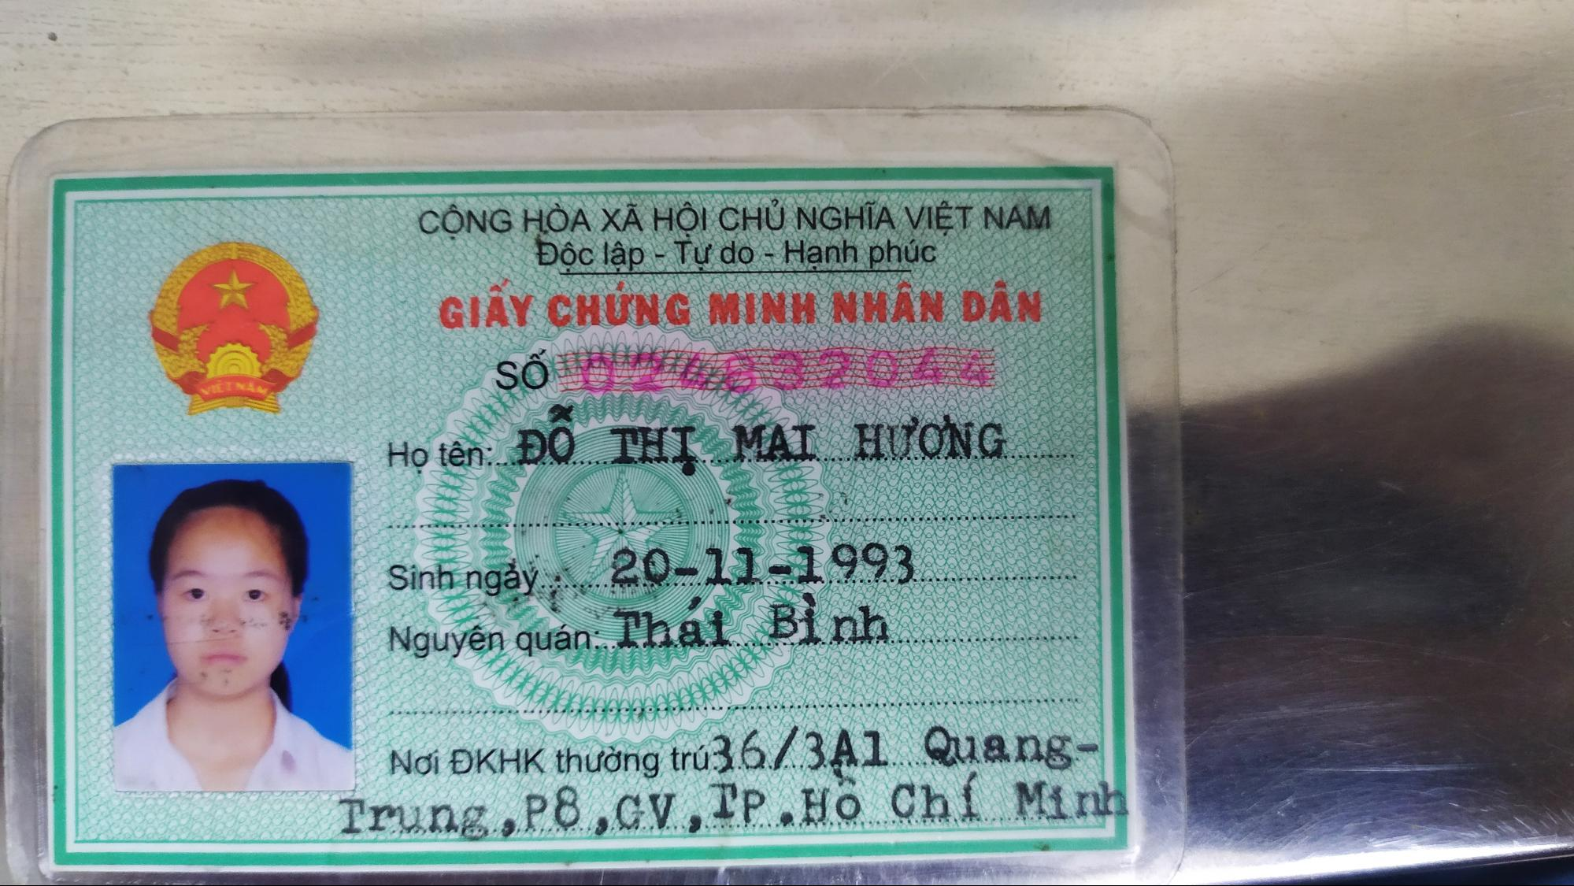

CỘNG HÒA XÃ HỘI CHỦ NGHĨA VIỆT NAM

N Độc lập - Tự do - Hạnh phúc GIẤY CHỨNG MINH NHÂN DÂN

SỐ AN TRI Họ tên: ĐÔ THỊ MAI HƯƠNG.

DOO

**OC**

ENER

<<<<<

Sinh ngày 20-11-1993 Nguyên quán Thái Bình.

Nơi ĐKHK thường trú36/341 QuangTrung, P8,, TP Ho Chi Minh